**PODER JUDICIÁRIO DO ESTADO DO RIO DE JANEIRO**

|  |
| --- |
| **RIGER – RELATÓRIO DE INFORMAÇÕES GERENCIAIS** |
|  |
| **SECRETARIA-GERAL DE CONTRATOS E LICITAÇÕES (SGCOL)** |

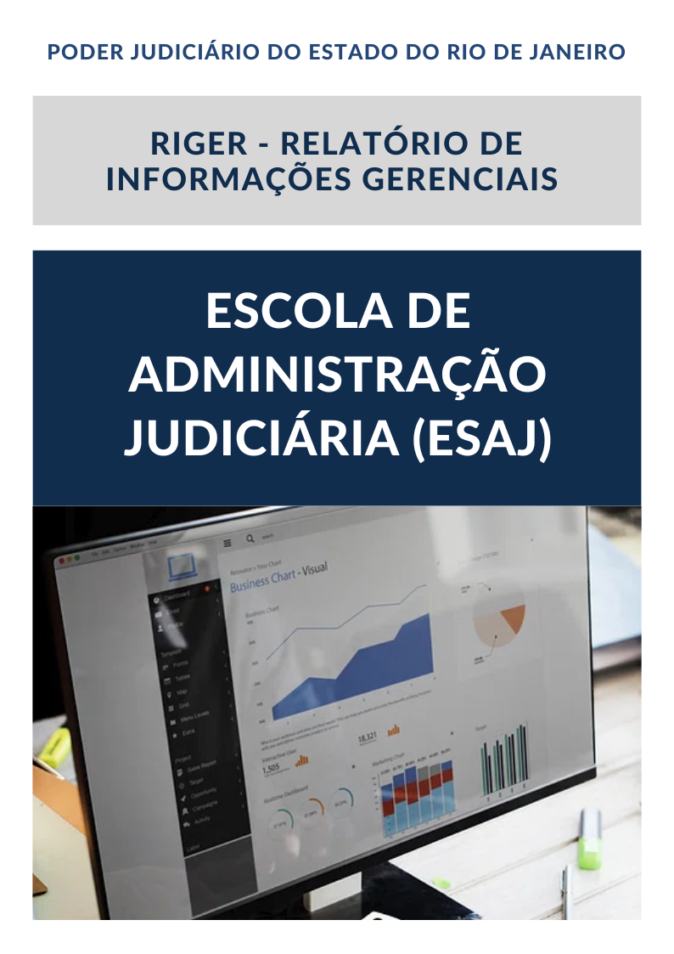

|  |
| --- |
| **Ano: 202X** |

|  |  |  |  |
| --- | --- | --- | --- |
|  | **Semestral** |  | **Anual** |

**ATENÇÃO!** Marque com um X uma das opções acima, conforme o período das informações: 1º semestre (consolida as informações do 1º semestre) ou anual (as informações do 1º semestre são acumuladas às do 2º semestre para fins de consolidação do ano vigente).

|  |  |
| --- | --- |
| **Dados do Relatório** | |
| **Elaborado por:** | **XXXXXX** |
| **Aprovado por:** | **XXXXXX** |
| **Data de Emissão:** | **XX/XX/XX** |

|  |  |
| --- | --- |
| **Dados Referenciais da Unidade Emissora do RIGER** | |
| **Denominação:** | **Secretaria-Geral de Contratos e Licitações (SGCOL)** |
| **Telefone:** | **(21) 3133-7063** |
| **Link:** | https://www.tjrj.jus.br/web/guest/secretaria-geral-de-contratos-e-licitacoes-sgcol- |
| **CNPJ:** | **28.538.734/0001-48** |
| **E-mail Geral:** | [sgcol@tjrj.jus.br](mailto:sgcol@tjrj.jus.br) |

**Sumário**

1. ESTRUTURA ORGANIZACIONAL 4

1.1 Organograma 4

1.2 Gestores e Assessores 5

1.2.1 Secretaria-Geral de Contratos e Licitações 5

1.2.2 Departamento de Contratos e Atos Negociais – DECAN 6

1.2.3 Departamento de Licitações e Formalização de Ajustes (DELFA) 7

1.2.4 Departamento de Execução de Contratos de Prestação de Serviços (DECOP) 8

1.3 Composição da Equipe de profissionais SGCOL 9

1.4 Infraestrutura geral e mapeamento das estações de trabalho 9

2 INSTRUMENTOS DE GOVERNANÇA DAS CONTRATAÇÕES 9

2.1 Plano Anual de Contratação (PAC - Contratos) 9

2.2 Plano Anual de Capacitação (PAC – Capacitação) 9

2.3 Gestão de Riscos no Macroprocesso das Contratações 9

2.4 Alinhamento do PAC – Contratos ao PLS do PJERJ 9

3 Indicadores 10

3.1 Indicador do Projeto Estratégico - Objetivo da Qualidade 10

3.2 Indicadores Estratégicos 10

3.3 Indicadores Operacionais 14

3.3.1 Indicadores Operacionais da Secretaria 14

3.3.2 Indicadores Operacionais do DECAN 14

3.3.3 Indicadores Operacionais do DECOP 14

3.3.4 Indicadores Operacionais do DELFA 14

4 SGCOL em números 15

5 DESTAQUES 15

5.1 Advento da Nova Lei de Licitações 15

5.2 Automação e melhoria em sistemas. 15

5.3 Plano de comunicação com os gestores, fiscais e agentes da contratação. 15

6 DESAFIOS E PROPOSTAS DE SOLUÇÃO 15

7 PLANILHAS DE INDICADORES - ESTRATÉGICOS GERENCIAIS E OPERACIONAIS 16

# **ESTRUTURA ORGANIZACIONAL**

## **Organograma**

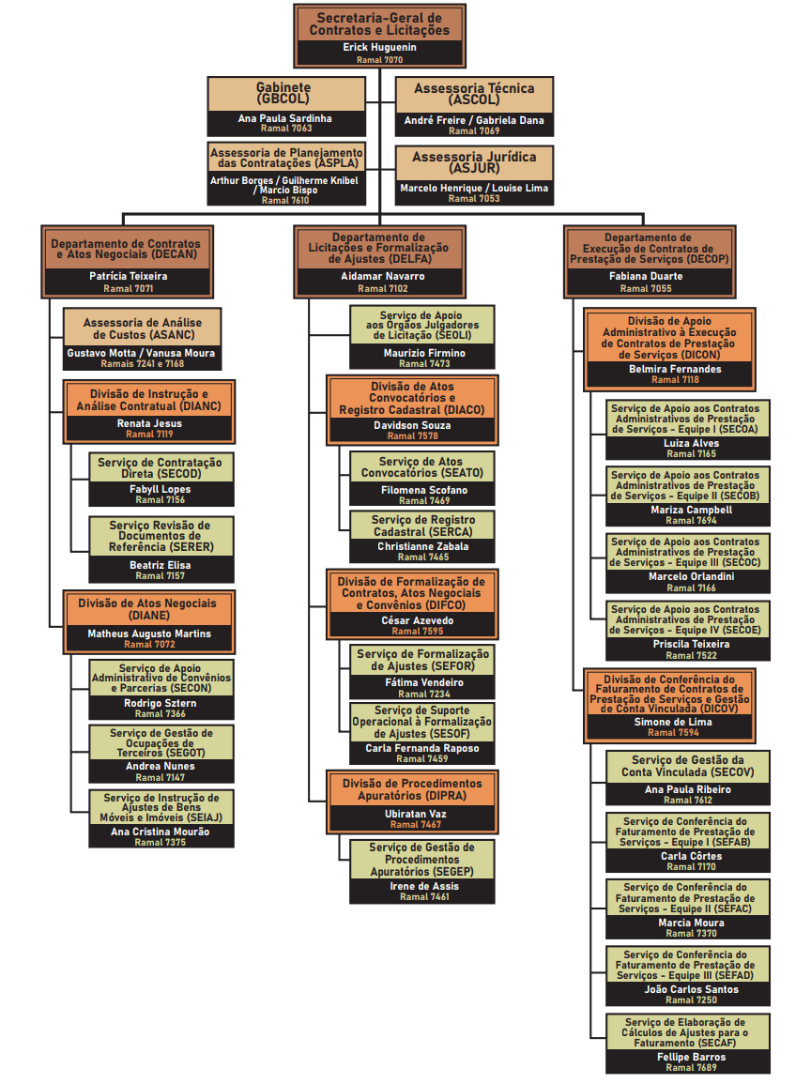

## **Gestores e Assessores**

## **1.2.1 Secretaria-Geral de Contratos e Licitações**

A Secretaria-Geral de Contratos e Licitações, diretamente subordinada à Presidência do Tribunal de Justiça tem por missão gerir os processos licitatórios, apoiar as unidades organizacionais do PJERJ no planejamento, na seleção dos fornecedores e na execução dos contratos, convênios e demais ajustes, buscando o aumento do grau de governança das contratações.

|  |  |  |  |
| --- | --- | --- | --- |
|  | Erick Roberto Huguenin  ***Secretário-Geral de Contratos e Licitações***  *3133-7070 / Cel.: (21) 99769-9919*  *erickgomes@tjrj.jus.br* | | |
|  | Ana Paula Sardinha Borges  *Chefe de Gabinete da SGCOL*  *3133-7063 / Cel.: (21) 98864-1447*  *anaborges@tjrj.jus.br* |  | Guilherme Knibel Ferreira  *Assessor de Planejamento de Contratações*  *3133-7610*  *guilhermeknibel@tjrj.jus.br* |
|  | Marcelo Henrique Teixeira Pereira  *Assessor Jurídico*  *3133-7069*  [*mhenrique@tjrj.jus.br*](mailto:mhenrique@tjrj.jus.br) |  | Marcio Bispo de Oliveira  *Assessor de Planejamento de Contratações*  *3133-7610*  *marcio.bispo @tjrj.jus.br* |
|  | André Luiz Freire Vianna  *Assessor Técnico*  *3133-7141*  [*mhenrique@tjrj.jus.br*](mailto:mhenrique@tjrj.jus.br) |  |  |
|  | Arthur Ferreira de Souza Borges  *Assessor de Planejamento de Contratações*  *3133-7610*  [*arthurborges@tjrj.jus.br*](mailto:arthurborges@tjrj.jus.br) |  |  |

Centro Administrativo do PJERJ

Praça XV, nº 02 – 3º andar

**Tel.:** (21) 3133-7063

e-mail: [**sgcol@tjrj.jus.br**](mailto:sgcol@tjrj.jus.br)

## **1.2.2 Departamento de Contratos e Atos Negociais – DECAN**

Cabe ao DECAN, em linhas gerais, coordenar os assuntos pertinentes aos contratos de prestação de serviços quanto à revisão dos respectivos documentos de referência, à contratação direta, locações, convênios, imóveis, parcerias e atos negociais.

|  |  |  |  |
| --- | --- | --- | --- |
|  | Patrícia Teixeira de Carvalho  ***Diretora do Departamento de Contratos e Atos Negociais - DECAN***  *3133-7071*  *decan@tjrj.jus.br* | | |
|  | Gustavo Motta Scisinio Dias  *Assessor da ASANC*  *3133-7241*  *decan.asanc@tjrj.jus.br* |  | Vanusa Moura de Oliveira Camilo de Medeiros  ***Assessora da ASANC***  *3133-7168*  *decan.asanc@tjrj.jus.br* | |
|  | Renata Jesus  *Diretora da Divisão DIANC*  *3133-7119*  *dianc@tjrj.jus.br* |  | Matheus Augusto Martins Rodrigues  *Diretor da Divisão DIANE*  *3133-7072*  *diane@tjrj.jus.br* | |
|  | Beatriz Elisa Amorim dos Santos  *Chefe de Serviço do SERER*  *3133-7157*  *serer@tjrj.jus.br* |  | Rodrigo Sztern Queiroz  *Chefe de Serviço do SECON*  Tel.: 3133-7366  *dianesecon@tjrj.jus.br* | |
|  | Fabyll Alves dos Santos  *Chefe de Serviço do SECOD*  *3133-7156*  *diancsecod@tjrj.jus.br* |  | Andréa Nunes Faria Mira  *Chefe de Serviço do SEGOT*  *3133-7147*  [*dianeseimo@tjrj.jus.br*](mailto:dianeseimo@tjrj.jus.br) | |
|  | Ana Cristina Mourão Cabral  *Chefe de Serviço do SEIAJ*  *3133-7375*  [*sgcol.seiaj@tjrj.jus.br*](mailto:sgcol.seiaj@tjrj.jus.br) |  |  | |

## **1****.2.3 Departamento de Licitações e Formalização de Ajustes (DELFA)**

Cabe ao DELFA, em linhas gerais, coordenar assuntos pertinentes a licitações, chamamento público, formalização de contratos e demais ajustes, colaborações, fomentos, acordos de cooperação, compromissos e demais ajustes, procedimentos apuratórios de infrações contratuais, registro cadastral de fornecedores, atestados de capacidade técnica e credenciamentos.

|  |  |  |  |
| --- | --- | --- | --- |
|  | Aidamar Navarro  ***Diretora do Departamento de Licitações e Contratos - DELFA***  Tel 3133-7578  *ancampos@tjrj.jus.br* | | |
|  | Davidson de Farias  *Diretor da Divisão de Atos Convocatórios*  Tel 3133-7467  [*davidson@tjrj.jus.br*](mailto:davidson@tjrj.jus.br) |  | Maurizio Firmino Soares  *Chefe da Secretaria dos Órgãos Julgadores*  Tel 3133-7465  [*mauriziofs@tjrj.jus.br*](mailto:mauriziofs@tjrj.jus.br) |
|  | Filomena Maria Scofano  *Chefe do Serviço de Atos Convocatórios*  Tel 3133-7469  *filomenamaria@tjrj.jus.br* |  | Ubiratan dos Santos Vaz  *Diretor da Divisão de Procedimentos Apuratórios*  Tel 3133-7595  *ubiratanvaz@tjrj.jus.br* |
|  | Christiane Zabala  *Chefe do Serviço de Suporte Operacional à Formalização de Ajustes*  Tel 3133-7459  *christiannecapriles@tjrj.jus.br* |  | Maria Irene Gomes  *Chefe do Serviço de Gestão de Procedimentos Apuratórios*  Tel 3133-7461  *irenegomes@tjrj.jus.br* |
|  | César Azevedo da Silva  *Diretor da Divisão de Formalização de Contratos, Atos Negociais e Convênios (DIFCO)*  Tel 3133-7595  *cesaras@tjrj.jus.br* |  | Fátima Vendeiro  *Chefe do Serviço de Formalização de Ajustes*  Tel 3133-7466  *fatimavendeiro@tjrj.jus.br* |
|  | Carla Raposo  *Chefe do Serviço de Suporte Operacional à Formalização de Ajustes*  Tel 3133-7466  *sesof@tjrj.jus.br* |  |  |

## **1.2.4 Departamento de Execução de Contratos de Prestação de Serviços (DECOP)**

Cabe ao DECOP, em linhas gerais, coordenar os assuntos pertinentes aos contratos de prestação de serviços quanto ao auxílio no acompanhamento da execução dos contratos de serviços e gestão da conta-depósito vinculada.

|  |  |  |  |
| --- | --- | --- | --- |
|  | Fabiana Duarte Ferreira  Diretora do Departamento de Execução de Contratos de Prestação de Serviços - DECOP  *3133-7055*  *fabianadf@tjrj.jus.br* | | |
|  | Simone Lima  *Diretora da Divisão de Conferência do Faturamento de Contratos de Prestação de Serviços e Gestão da Conta Vinculada (DICOV)*  *3133-7594*  *simonelima@tjrj.jus.br* |  | Belmira Fernandes Silvestre  *Diretora da Divisão de Apoio Administrativo à Execução de Contratos de Prestação de Serviços (DICON)*  *3133-7118*  *belmira@tjrj.jus.br* |
|  | Carla Côrtes d'Aguiar  *Chefe do Serviço de Conferência do Faturamento de Prestação de Serviços - Equipe I - SEFAB*  *3133-7170*  *carlacd@tjrj.jus.br* | C:\Users\marianadumans\AppData\Local\Microsoft\Windows\INetCache\Content.MSO\DD3936AD.tmp | Luiza Alves da Silva  *Chefe do Serviço de Apoio Administrativo aos Contratos de Prestação de Serviços – Equipe I SECOA*  *3133-7165*  *luiza.alves@tjrj.jus.br* |
|  | Márcia Moura Ferreira  *Chefe do Serviço de Conferência do Faturamento de Prestação de Serviços - Equipe II – SEFAC*  *3133-7370*  *marciamoura@tjrj.jus.br* | C:\Users\marianadumans\AppData\Local\Microsoft\Windows\INetCache\Content.MSO\58F83C9E.tmp | Mariza Mendes Campbell  *Chefe do Serviço de Apoio Administrativo aos Contratos de Prestação de Serviços – Equipe II SECOB*  *3133-7694*  *marizamendes@tjrj.jus.br* |
| C:\Users\marianadumans\AppData\Local\Microsoft\Windows\INetCache\Content.MSO\1F600255.tmp | João Carlos Santos Cruz *Chefe do Serviço de Conferência do Faturamento de Prestação de**Serviços - Equipe III - SEFAD*  *3133-7250*  *joaocruz@tjrj.jus.br* |  | José Marcelo Dias Orlandini  *Chefe do Serviço de Apoio Administrativo aos Contratos de Prestação de Serviços – Equipe III SECOC*  *3133-7166*  *joseorlandini@tjrj.jus.br* |
|  | Ana Paula Ribeiro Pinto  *Chefe do Serviço de Gestão da Conta Vinculada - SECOV*  *3133-7612*  *apaularibeiro@tjrj.jus.br* | C:\Users\marianadumans\AppData\Local\Microsoft\Windows\INetCache\Content.MSO\55AAC59F.tmp | Fellipe Barros de Oliveira  *Chefe do Serviço de Elaboração de Cálculos de Ajustes para o Faturamento – SECAF*  *3133-7689*  [*barros.ellipe@tjrj.jus.br*](mailto:barros.ellipe@tjrj.jus.br) |
| C:\Users\marianadumans\AppData\Local\Microsoft\Windows\INetCache\Content.MSO\4937EEA7.tmp | Priscilla da Silva Teixeira  *Chefe do Serviço de Apoio*  *Administrativo aos Contratos de*  *Prestação de Serviços – Equipe IV SECOE*  *3133-7166*  *priscillateixeira@tjrj.jus.br* |  |  |

## **1.3 Composição da Equipe de profissionais SGCOL**

(...)

## **1.4 Infraestrutura geral e mapeamento das estações de trabalho**

# **2 INSTRUMENTOS DE GOVERNANÇA DAS CONTRATAÇÕES**

## **2.1 Plano Anual de Contratação (PAC - Contratos)**

(...)

## **2.2 Plano Anual de Capacitação (PAC – Capacitação)**

(...)

(

## **2.3 Gestão de Riscos no Macroprocesso das Contratações**

(...)

## **2.4 Alinhamento do PAC – Contratos ao PLS do PJERJ**

(...)

# **3 Indicadores**

## **3.1 Indicador do Projeto Estratégico - Objetivo da Qualidade**

Objetivo Estratégico: SIMPLIFICAÇÃO DE PROCESSOS INTERNOS E ADOÇÃO DE PRÁTICAS DE GESTÃO

**Análise geral:**

(...)

**Ação gerencial:**

**(...)**

## **3.2 Indicadores Estratégicos**

Percentual de contratações diretas emergenciais

|  |  |  |  |  |  |  |
| --- | --- | --- | --- | --- | --- | --- |
| **Indicador Estratégico – Percentual de Contratações Diretas Emergenciais**  **(Ato Executivo TJ Nº 93/2023)** | | | | | | |
| **Perspectiva: Processos Internos** | | | | | | |
| **Macrodesafio: Aperfeiçoamento da Gestão Administrativa e da Governança Judiciária** | | | | | | |
| **Objetivo Estratégico: Simplificação de processos internos e adoção de práticas de gestão** | | | | | | |
| **Tipo de Indicador** | **DESEMPENHO** | **Unidade Responsável** | **SGCOL** | | | |
| **Periodicidade** | **Trimestral** | | | | | |
| **Fórmula** | **(Quantidade de contratações diretas emergências de serviços em execução X quantidades de contratos de serviços em execução no período)*100%** | | | | | |
| **Linha de base** | **2%** | | | | | |
| **Ano** | **Resultado** | | | | | **Meta** |
| **2020** | **2021** | | **2022** | **2023** | **2023** |
| **Valor** | **1%** | **0%** | | **2%** | **3%** | **< 2%** |

**Análise geral:**

(...)

**Ação gerencial:**

**(...)**

Percentual de prorrogações excepcionais em serviço

|  |  |  |  |  |  |  |
| --- | --- | --- | --- | --- | --- | --- |
| **Indicador Estratégico – Percentual de Prorrogações Excepcionais em Serviços**  **(Ato Executivo TJ Nº 93/2023)** | | | | | | |
| **Perspectiva: Processos Internos** | | | | | | |
| **Macrodesafio: Aperfeiçoamento da Gestão Administrativa e da Governança Judiciária** | | | | | | |
| **Objetivo Estratégico: Simplificação de processos internos e adoção de práticas de gestão** | | | | | | |
| **Tipo de Indicador** | **DESEMPENHO** | **Unidade Responsável** | **SGCOL** | | | |
| **Periodicidade** | **Trimestral** | | | | | |
| **Fórmula** | **(Quantidade de prorrogações excepcionais em serviços em execução X quantidades de contratos de serviços em execução no período)*100%** | | | | | |
| **Linha de base** | **3%** | | | | | |
| **Ano** | **Resultado** | | | | | **Meta** |
| **2020** | **2021** | | **2022** | **2023** | **2023** |
| **Valor** | **1%** | **5%** | | **3%** | **3%** | **< 3%** |

**Análise geral:**

(...)

**Ação gerencial:**

**(...)**

tempo do Ciclo Pré-Licitatório Geral (Fase Interna)

|  |  |  |  |  |  |  |
| --- | --- | --- | --- | --- | --- | --- |
| **Indicador Estratégico – Tempo do Ciclo Pré-Licitatório Geral (Fase Interna)**  **(Ato Executivo TJ Nº 93/2023)** | | | | | | |
| **Perspectiva: Processos Internos** | | | | | | |
| **Macrodesafio: Aperfeiçoamento da Gestão Administrativa e da Governança Judiciária** | | | | | | |
| **Objetivo Estratégico: Simplificação de processos internos e adoção de práticas de gestão** | | | | | | |
| **Tipo de Indicador** |  | **Unidade Responsável** | | **SGCOL** | | |
| **Periodicidade** | **Trimestral** | | | | | |
| **Fórmula** | **Duração média do CPL = (∑dias corridos dos ciclos pré-licitatórios / número de licitações concluídas)** | | | | | |
| **Linha de base** | **272** | | | | | |
| **Meta/Resultados** | **O resultado da duração média do ciclo pré-licitatório (CL) é complementado por:**   * **% de processos licitatórios com ciclo abaixo de 150 dias (prazo de referência);** * **Total de licitações concluídas no ano.** | | | | | |
| **Ano** | **Resultado** | | | | | **Meta** |
| **2020** | **2021** | **2022** | | **2023** | **2023** |
| **Valor** | **229 dias**  **52% dentro do prazo de referência**    **(73 licitações)** | **183 dias**  **57% dentro do prazo de referência**    **(69 licitações)** | **272 dias**  **36% dentro do prazo de referência**    **(92 licitações)** | | **240 dias**  **54% dentro do prazo de referência**    **(130 licitações)** | **180 dias**        **Prazo Ref.: 150 dias** |

**Análise geral:**

(...)

**Ação gerencial:**

**(...)**

Tempo Médio do Ciclo Licitatório Geral

|  |  |  |  |  |  |  |
| --- | --- | --- | --- | --- | --- | --- |
| **Indicador Estratégico – Tempo do Ciclo Licitatório Geral**  **(Ato Executivo TJ Nº 93/2023)** | | | | | | |
| **Perspectiva: Processos Internos** | | | | | | |
| **Macrodesafio: Aperfeiçoamento da Gestão Administrativa e da Governança Judiciária** | | | | | | |
| **Objetivo Estratégico: Simplificação de processos internos e adoção de práticas de gestão** | | | | | | |
| **Tipo de Indicador** |  | **Unidade Responsável** | **SGCOL** | | | |
| **Periodicidade** | **Trimestral** | | | | | |
| **Fórmula** | **Duração média do CL = (∑dias corridos dos ciclos licitatórios / número de licitações concluídas)** | | | | | |
| **Linha de base** | **357** | | | | | |
| **Meta/Resultados** | **O resultado da duração média do ciclo licitatório (CL) é complementado por:**   * **% de processos licitatórios com ciclo abaixo de 240 dias (150+90 - prazos de referência);** * **Total de licitações concluídas no ano.** | | | | | |
| **Ano** | **Resultado** | | | | | **Meta** |
| **2020** | **2021** | | **2022** | **2023** | **2023** |
| **Valor** | **337 dias**  **(229+108)**  **45% dentro do prazo de referência** | **282 dias**  **(183+99)**  **48% dentro do prazo de referência** | | **357 dias**  **(272+85)**  **29% dentro do prazo de referência** | **350 dias**  **(240+110)**  **37% dentro do prazo de referência** | **300 dias**  **(180+120)**    **Prazo Ref.: 240 dias (150+90)** |
|  | **73 licitações** | **69 licitações** | | **92 licitações** | **130 licitações** |  |

**Análise geral:**

(...)

**Ação gerencial:**

**(...)**

## **3.3 Indicadores Operacionais**

## **3.3.1 Indicadores Operacionais da Secretaria**

(...)

## **3.3.2 Indicadores Operacionais do DECAN**

(...)

## **3.3.3 Indicadores Operacionais do DECOP**

(...)

## **3.3.4 Indicadores Operacionais do DELFA**

(...)

# **4 SGCOL em números**

# **5 DESTAQUES**

## **5.1 Advento da Nova Lei de Licitações**

## **5.2 Automação e melhoria em sistemas.**

## **5.3 Plano de comunicação com os gestores, fiscais e agentes da contratação.**

# **6 DESAFIOS E PROPOSTAS DE SOLUÇÃO**

# **7 PLANILHAS DE INDICADORES - ESTRATÉGICOS GERENCIAIS E OPERACIONAIS**

